**Alumno—**

Leonardo Elías González Castro

Daniel Eduardo Rojas Villalba

Eydrel Eduardo Méndez Lizo

Luis Antonio Gutiérrez Morquecho

**ID—**

00000165112

00000182213

00000181801

00000174115

**Asignación—**

Documento Arquitectura

**Fecha—**

03 de Diciembre de 2018

**Materia—**

Arquitectura de Software

**Profesor—**

Gilberto Borrego Soto

Tabla de contenidos

1. Introducción 1

1.1. Propósito 1

1.2. Alcance 1

2. Representación Architectectónica 1

3. Objetivos Arquitectónicos and Restricciones de Diseño. 2

4. Vista de Escenarios 2

4.1. Diagrama de casos de uso 2

5. Vista Lógica 2

5.1. Diagrama de dominio 2

5.2. Diagramas de secuencia a nivel de análisis. 2

6. Vista de implementación 3

6.1. Diagrama de componentes. 3

6.2. Diagrama de clases de cada componente. 3

6.3. Realización de casos de uso. 3

7. Vista de despliegue 3

7.1. Diagrama de despliegue. 3

**1.-Introducción**

En este documento se describirá a nivel arquitectónico el proyecto asignado en la materia de Arquitectura de Software que fue un juego de Timbiriche.

1.1 Propósito

Se explicara sobre diversas partes del proyecto como por ejemplo lo que es la representación arquitectónica, las vistas de escenarios como los casos de uso, las vistas lógicas, las de implementación y las de despliegue.

1.2 Alcance

Este documento muestra los elementos arquitectónicos que se tomaron en cuenta en la realización del proyecto y las explicaciones de las mismas.

**2.-Representacion arquitectónica**

* Vista de escenarios

Audiencia: Cliente final.

Área: Esta vista va a ser representada por los casos de uso  software y va a tener la función de unir y relacionar las otras 4 vistas.

Relacionado: Diagrama de casos de uso.

* Vista lógica

Audiencia: Diseñadores, Programadores.

Área: Representar lo que el sistema debe hacer, y las funciones y servicios que ofrece.

Relacionado: Diagramas de clases, de comunicación o de secuencia de UML.

* Vista de implementación

Audiencia: Diseñadores

Área: Ilustra el sistema de la perspectiva del programador y está enfocado en la administración de los artefactos de software.

Relacionado: Diagrama de Componentes

* Vista de despliegue

Audiencia: Programadores

Área: Se va a mostrar cómo está dividido el sistema software en componentes y las dependencias que hay entre esos componentes.

Relacionado: diagramas de componentes y de paquetes de UML.

# 3.- Objetivos Arquitectónicos and Restricciones de Diseño.

En este proyecto del juego de Timbiriche, en nuestro caso el estilo arquitectónico que se le implemento fue la de Interprete (falta)

**4.- Diagrama de casos de uso**

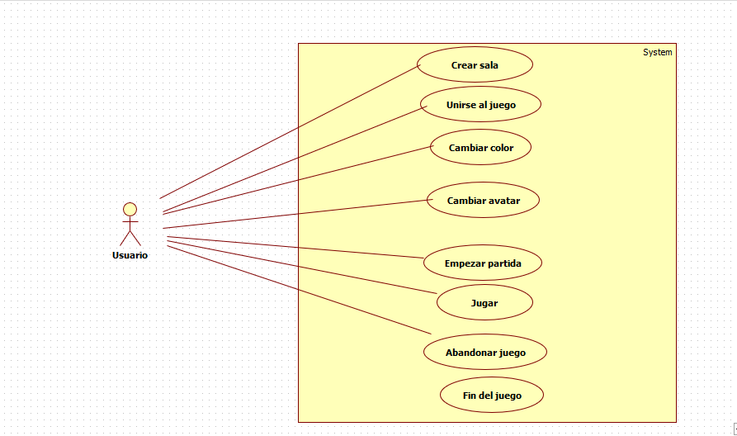

4.1 Casos de uso

**DIBUJAR**

Flujo básico:

1. El jugador selecciona donde dibujar su linea de color
2. El sistema dibuja la linea del jugador en el tablero donde lo seleccionó.
3. El jugador espera turno.
4. El flujo básico termina.

Flujos alternativos:

1. No dibujar

Inicia: en el paso 1 del flujo básico.

Condición: si no es turno del jugador.

Acción: el sistema simplemente no dibujará la linea de color.

Finaliza: El flujo básico continúa en el paso 3 del flujo básico.

Pre y Postcondiciones:

1. Precondición

Que haiga más espacio en el cual el jugador pueda dibujar.

1. Postcondición

Que el sistema guarde la posición del jugador donde dibujó.

Otros requisitos:

Salvo en el caso donde todos los jugadores menos uno se retira del juego, el ganador será aquél que tenga mayor puntaje al completar todos los cuadros.

**CAMBIAR DE COLOR**

Flujo básico:

1. El jugador da opción de color jugadores y propios.
2. El sistema muestra los colores disponibles.
3. El jugador selecciona el color que más le gusta.
4. El sistema establece el color que el jugador seleccionó previamente.
5. El flujo básico termina.

Flujos alternativos:

1. No cambiar color:

Inicia: en el paso 2 del flujo básico.

Condición: si el color seleccionado, ya lo tiene otro jugador.

Acción: El sistema simplemente no lo cambiará.

Finaliza: El flujo básico termina en el paso 5.

Pre y Postcondiciones:

1. Precondición

Que haya más jugadores para seleccionar el color.

1. Postcondición

Que el sistema guarde la opción de color para cada jugador y propio.

Otros requisitos:

**CAMBIAR AVATAR:**

Flujo básico:

1. El jugador selecciona ver los avatares.
2. El sistema muestra los avatares disponibles.
3. El jugador selecciona un avatar.
4. El sistema establece el avatar seleccionado por el jugador previamente.
5. El flujo básico termina.

Flujos alternativos:

1. Selección de avatar:

Inicia: en el paso 3 del flujo básico.

Condición: si el jugador no selecciona ningún avatar.

Acción: El sistema le proporciona un avatar por automático.

Finaliza: en el paso 5 del flujo básico.

Pre y postcondiciones:

1. Precondición

Que haya avatares disponibles.

1. Postcondición

Que el sistema guarde el avatar que el jugador seleccionó.

Otros requisitos:

El sistema por default ya contiene 4 avatares disponibles para seleccionar.

**EMPEZAR PARTIDA:**

Flujo básico:

1. El jugador espera por más jugadores.
2. El sistema muestra los jugadores que están dentro de la sala.
3. El jugador selecciona que está listo.
4. El sistema empieza la partida.
5. El flujo básico termina.

Flujos alternativos:

1. Empezar partida automática:

Inicia: en el paso 4 del flujo básico.

Condición: si en la sala se encuentran los 4 jugadores.

Acción: Empieza la partida por automático.

Finaliza: En el paso 5 del flujo básico.

Pre y postcondiciones:

1. Precondición

Que al menos haya un mínimo de 2 jugadores disponibles

Que al menos haya un máximo de 4 jugadores disponibles

1. Postcondición

Poder jugar al timbiriche

Otros requisitos:

**ABANDONAR PARTIDA:**

Flujo básico:

1. El jugador selecciona la opción de abandonar partida.
2. El sistema le pregunta si realmente está seguro de estar seguro abandonar la partida.
3. El jugador abandona la partida
4. El flujo básico termina.

Flujos alternativos:

1. Desconexión:

Inicia: en el paso 3 del flujo básico.

Condición: si se desconecta, ya sea por ida de internet o apago de computo.

Acción: el jugador abandona la partida.

Finaliza: en el paso 4 del flujo básico.

Pre y postcondiciones:

1. Precondición

Que esté jugando

1. Postcondición

El sistema quita todo lo que haya hecho el jugador en la partida.

Otros requisitos:

5.- Vista lógica

5.1.- Diagrama de dominio

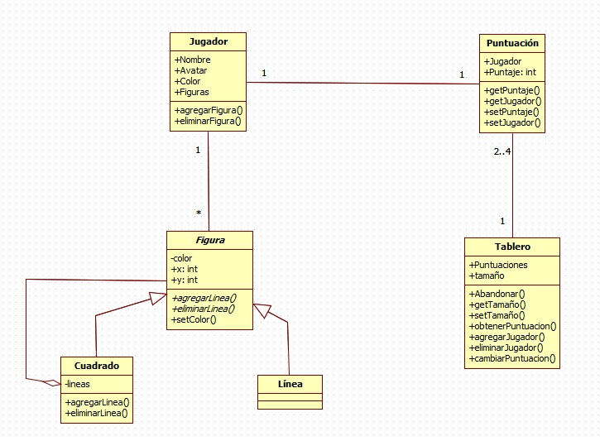

En este diagrama podemos observar que está conformado por Tablero, Puntuación, Jugador y Figura, de este mismo tiene dos clases que son es Cuadrado y Figura. Para hacer esta relación de la clase Cuadrado, Línea y Figura se usó patrón, este patrón es el Composite.

5.2.- Diagrama de secuencia

6.- Vista de implementación

6.1 Diagrama de componente

6.2 Diagrama de clases

6.3.- Realización de los casos de uso

7.- Vista de despliegue

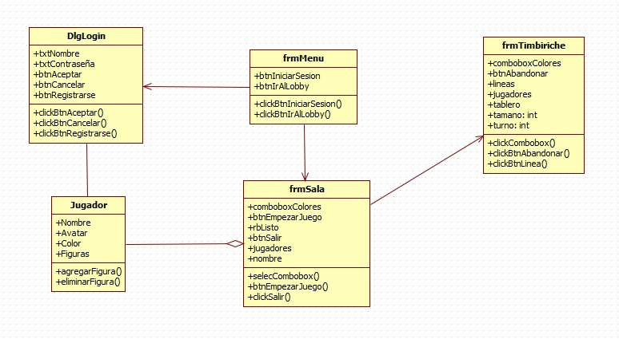7.1 Diagrama de despliegue

|  |  |
| --- | --- |
| Elemento | Descripción |
| FrmMenu | Clase en donde se encuentra el menú principal con las opciones de registrarse y de ir al lobby |
| DlgLogin | Clase en donde permite el jugador registrarse para poder entrar al lobby |
| Jugador | Clase en donde está guardado todos los datos importantes que debe tener un jugador, así como también como sus jugadas |
| frmSala | Clase en donde se encuentra el lugar para poder jugar a Timbiriche |
| frmTimbiriche | Clase en donde se juega el Timbiriche |